Практичне заняття №4
1 Тема роботи. Оптимізація плану проекту в MS Project. Аналіз та вирівнювання завантаження ресурсів
2 Мета роботи. Навчитися аналізувати завантаження ресурсів та вирівнювати їх в разі перевантаження
3 Технічне забезпечення даного практичного заняття.
4 Лист з перевантаженими ресурсами, діаграма Ганта до вирівнювання, перелік засобів вирівнювання, діаграма Ганта після вирівнювання.

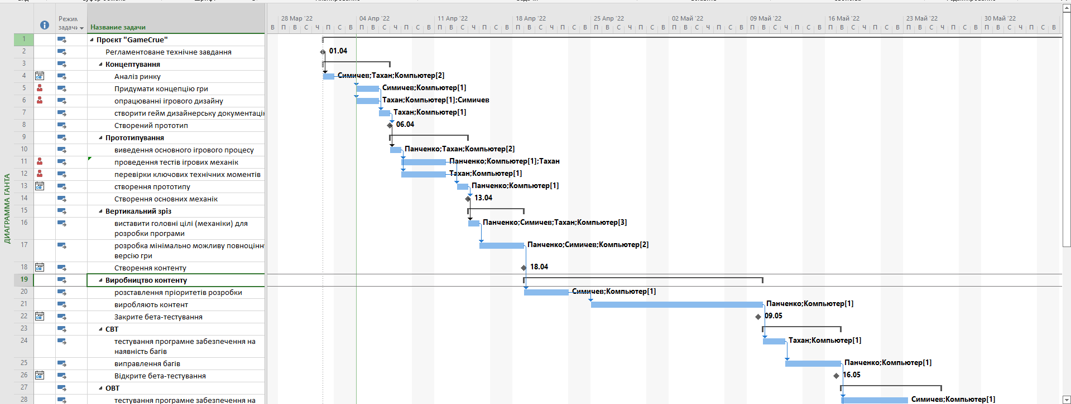
Діаграма Ганта до вирівнювання,

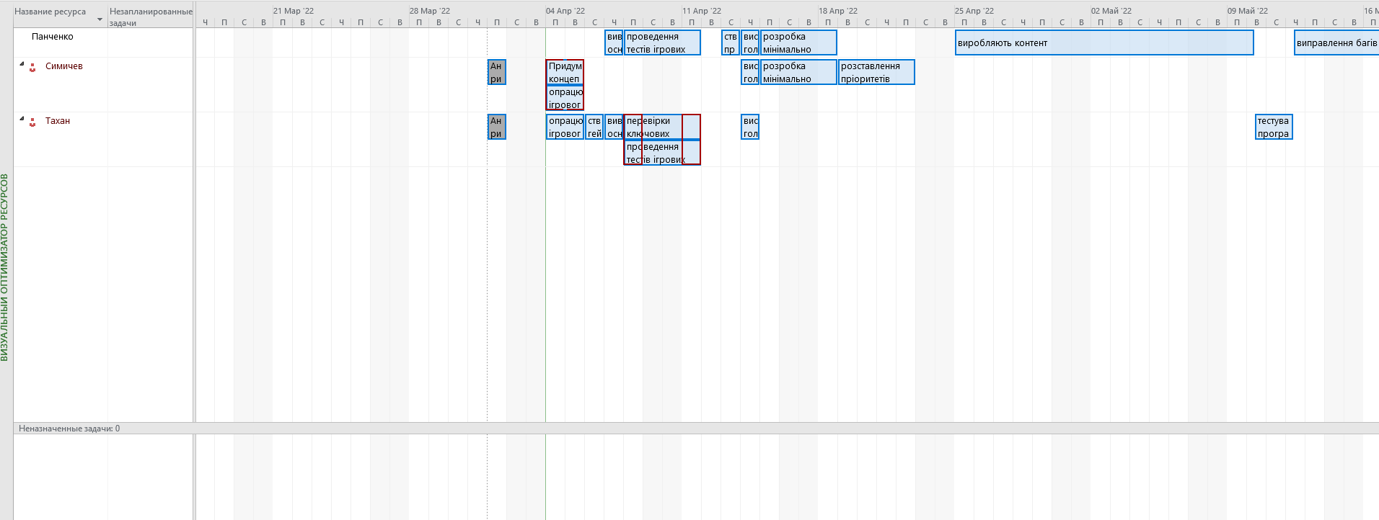
Лист з перевантаженими ресурсами
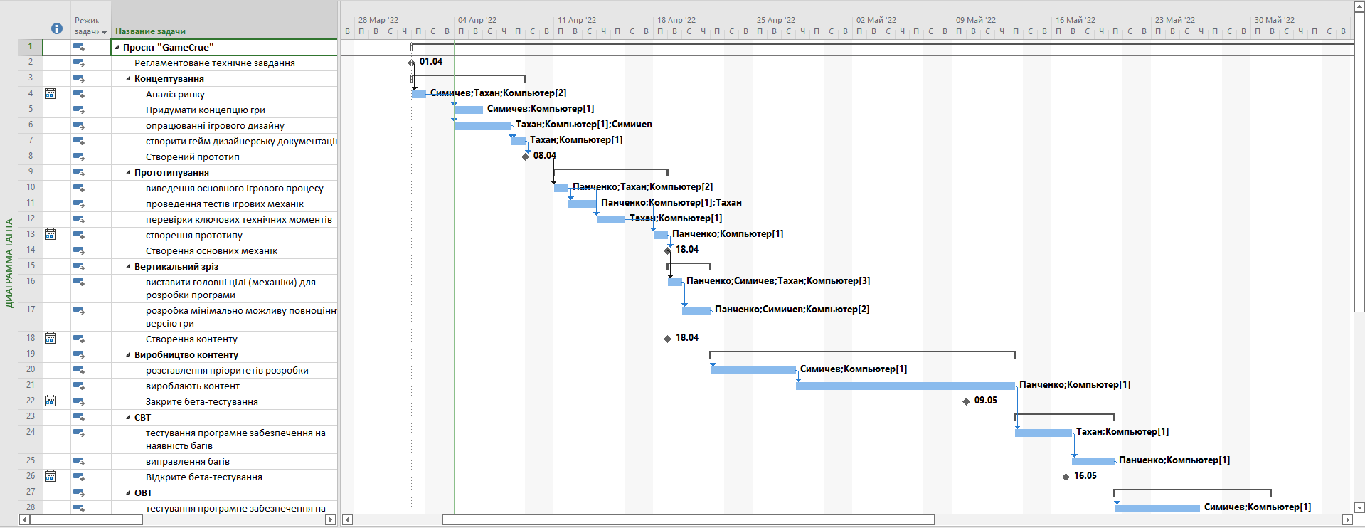
Діаграма Ганта після вирівнювання 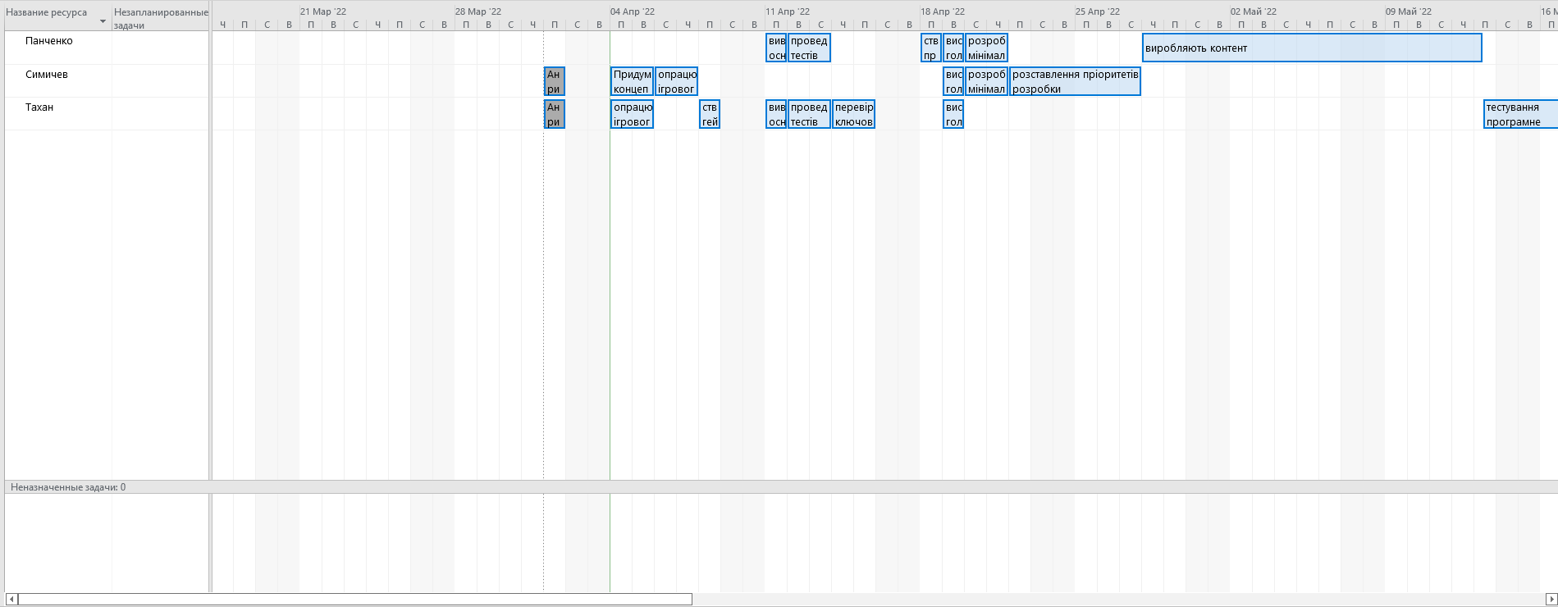 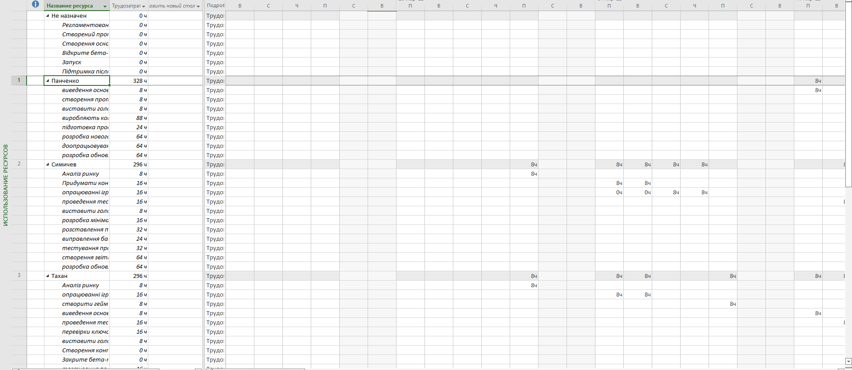
Лист з ресурсами

5 Висновок: У ході виконання практичної роботи ми навчились вирівнювати ресурси, необхідні для реалізації проекту.
КПІ
Панченко | А
Тахан | А
Сімічов | А

